S33SD
Suzuki GSR750 2011-

Montažní návod:

No. | Popis | Kat.č | Ks
1 | Držák pro slider | 537 | 2
2 | Šroub M10x105x1,25 | 893 | 2
3 | Dural. váleček d=37mm levá | 195 | 1
4 | Dural. váleček d=35mm pravá | 189 | 1
5 | Adaptér pro destičku d=15mm | 9 | 2
6 | šroub M8x25 | 815 | 4
7 | Podložka M8 | 802 | 4

Montážní postup:

- Demontujte orig. Šrouby M10 z rámu motocyklu.
- Na šroub ID.2 nasuňte ID.1, ID.5 a ID.3 – pro levou stranu. Tento kit namontujte do rámu.
- Na šroub ID.2 nasuňte ID.1, ID.5 a ID.4 – pro pravou stranu. Tento kit namontujte do rámu.
- Pro montáž slideru na destičku, použijte šrouby ID.6 s podložkou ID.7.

Během montáže použijte lepidlo na závity. Střední pevnost.

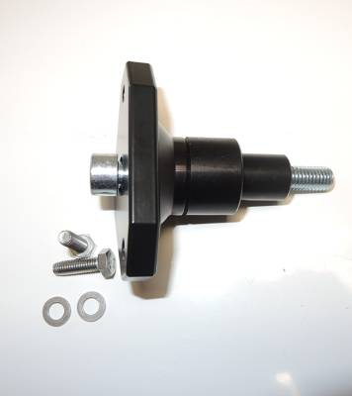
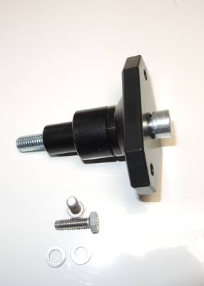
1
1
5
3
2
5
2
4

7
7
6
6


